24 апреля 2018г работниками СДК была организована театрализованная программа посвященная 75-летию книги Антуана де Сент-Экзюпери «Маленький принц» «Зорко одно лишь сердце»
Цель: Дать понятия о философском произведении, где звучит много мудрых мыслей, размышлений о вечных вопросах человеческой жизни: о дружбе, ответственности, преданности, любви, о жизни и ее ценностях.
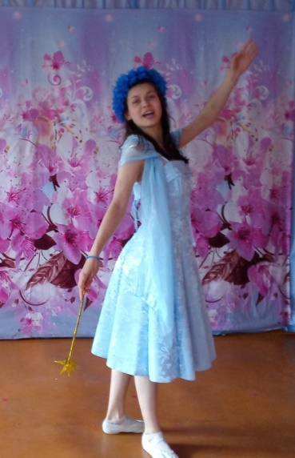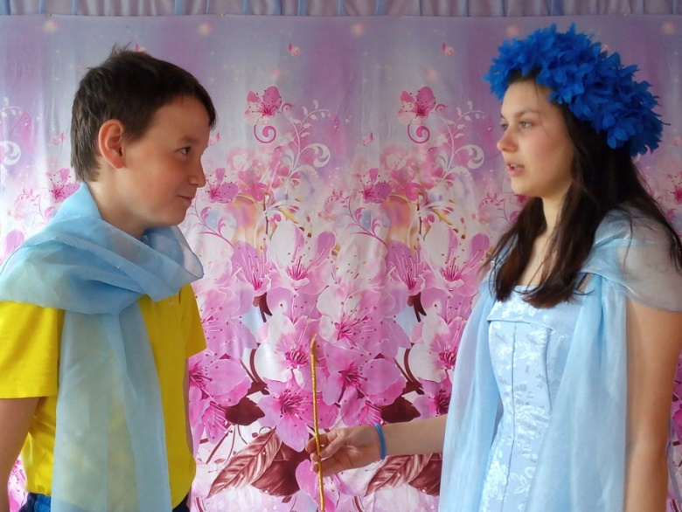

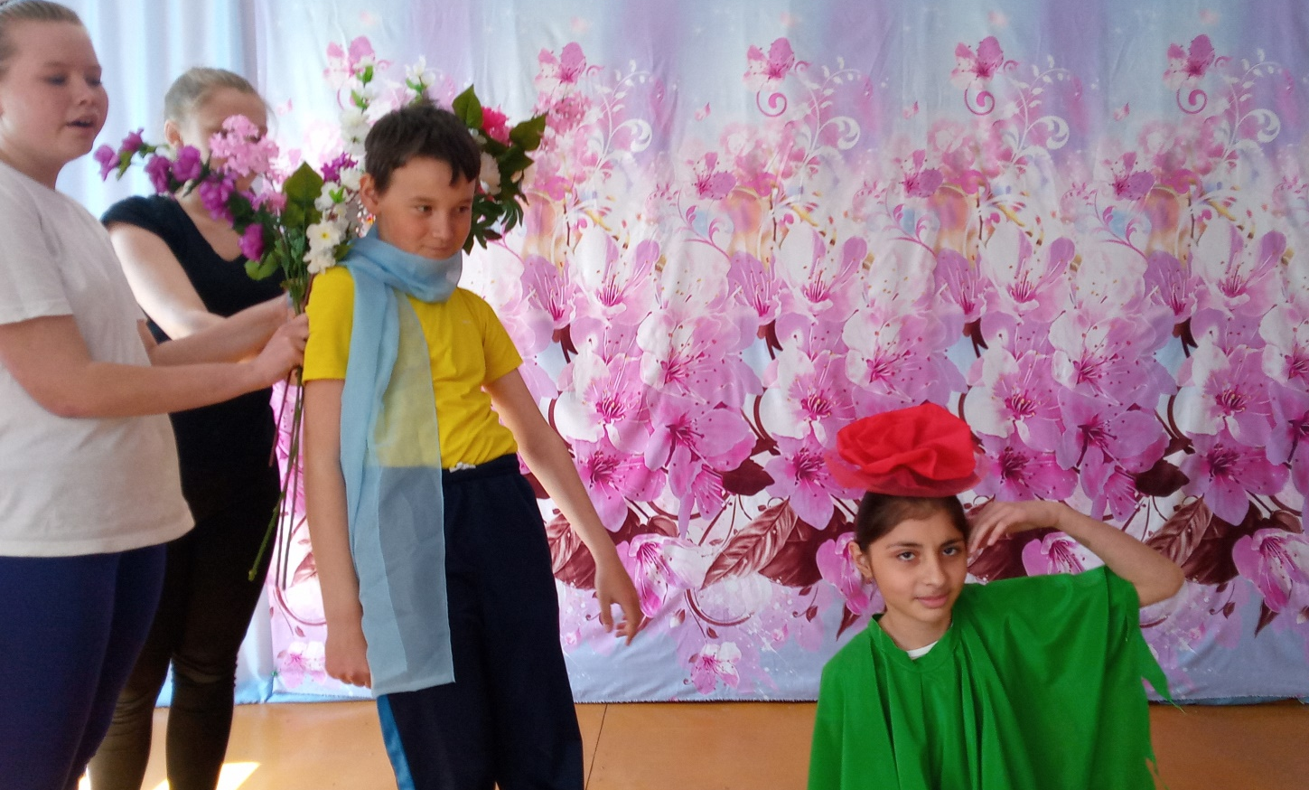
Сговаривается с остальными цветами, те хватают Маленького Принца и толкают его к Розе. Маленький Принц, увидев Розу, роняет лейку из рук.

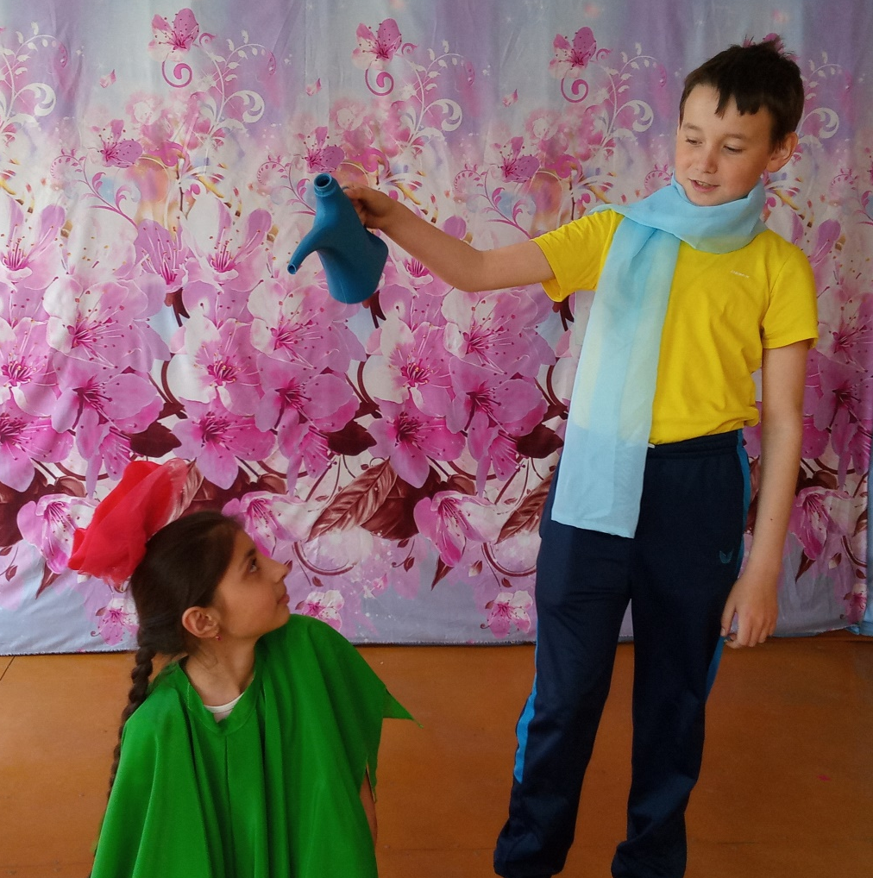
Хватает лейку, поливает Розу. Та, капризно отряхивается.
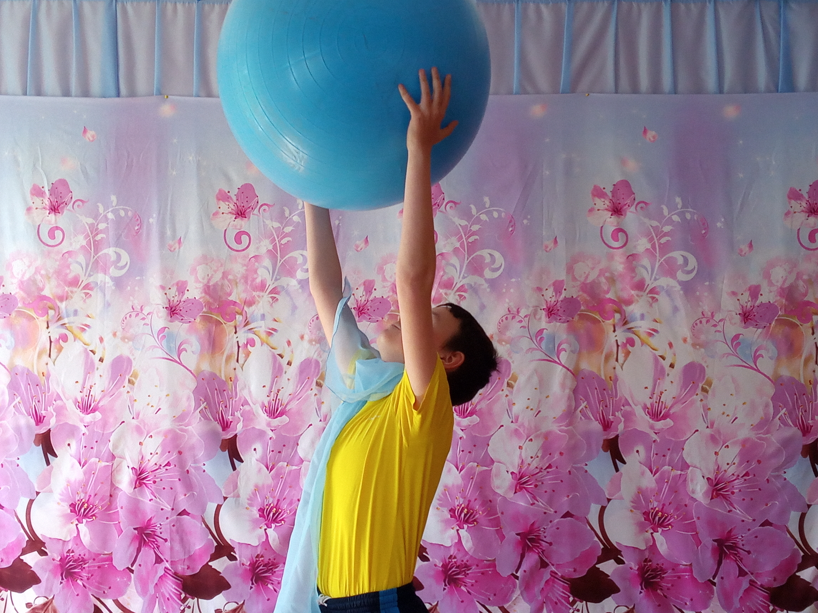

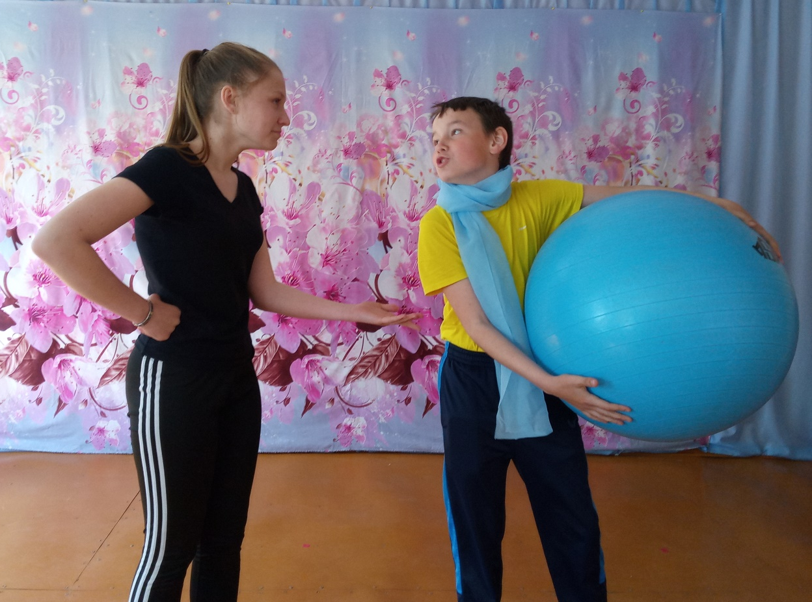

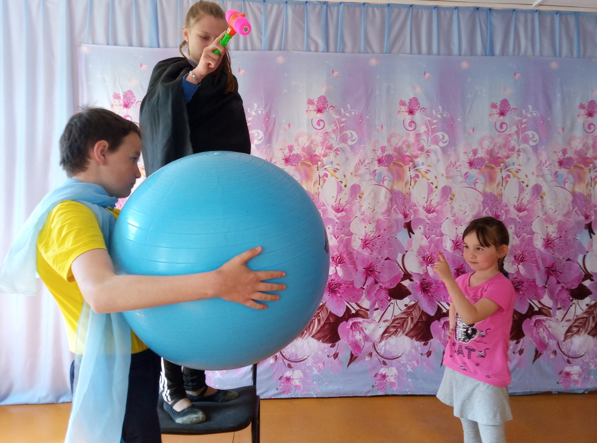
Девочка: Не кажется ли вам этот предмет подозрительно похожим на мяч?
1-й: Да-да-да! Я ещё сразу об этом подумал!

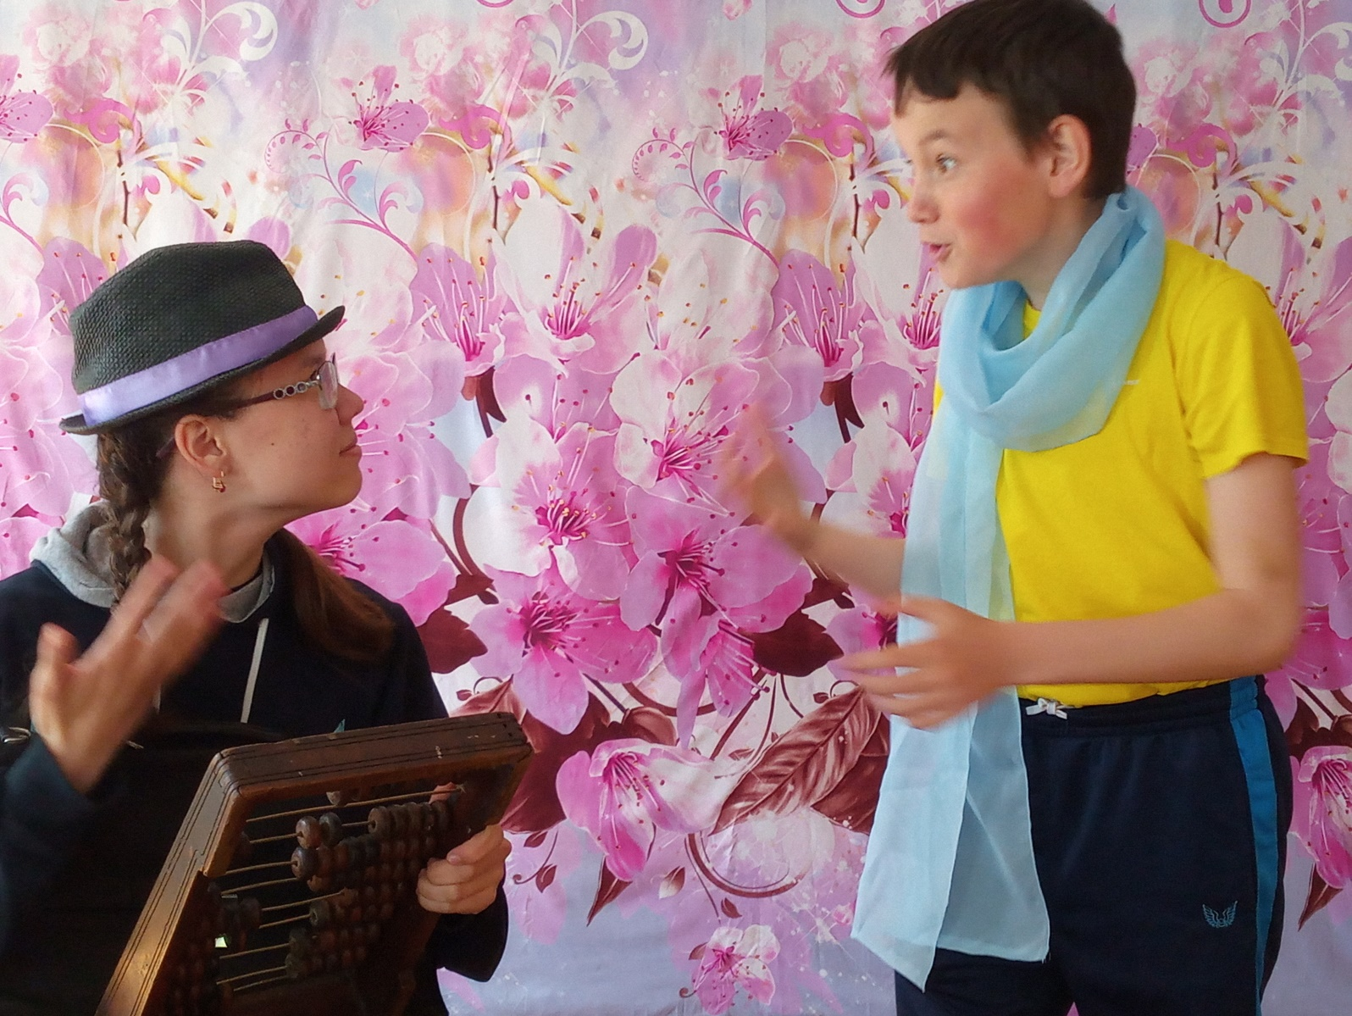
Взрослый: Ты мне надоел! Жужжишь, как надоедливая муха!

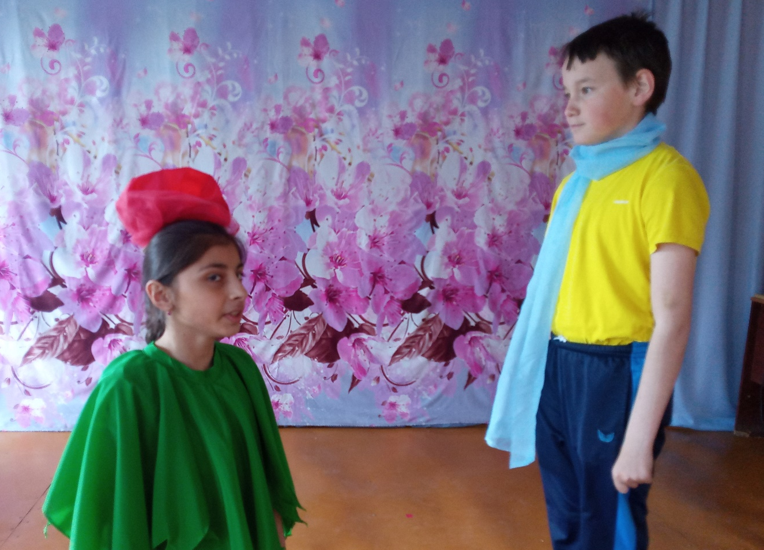
Я понял, что мы навсегда в ответе за того, кого приручили. Я навсегда в ответе за вас.

